Solicitud de Ofertas
Bienes

REPÚBLICA DE EL SALVADOR



Adquisición de
“UNIFORMES O DISTINTIVOS PARA EL PERSONAL DE SALUD PARA BRINDAR ATENCIONES MATERNO INFANTIL INCLUIDAS SESIONES DE EDUCACIÓN PRENATAL, ASESORÍAS EN LACTANCIA”

SDO N°: CSJ-109-MINSAL-GO-RFB
Proyecto: CRECIENDO SALUDABLES JUNTOS: DESARROLLO INTEGRAL DE LA PRIMERA INFANCIA EN EL SALVADOR
Comprador: MINISTERIO DE SALUD, PROYECTO CRECIENDO SALUDABLES JUNTOS: DESARROLLO INTEGRAL DE LA PRIMERA INFANCIA EN EL SALVADOR
País: EL SALVADOR, C.A.
Emitido el día: 20 de agosto de 2024

Sección IV. Formularios de la Oferta
Índice de Formularios

Carta de la Oferta 55

Formulario de Información sobre el Licitante 58

Formulario de información sobre los miembros de la APCA 60

Declaración de Desempeño sobre Explotación y Abuso Sexual (EAS) y/o Acoso Sexual (ASx) 61
Formulario lista de precios…………………………………………………………………………...…………63

Precio y Cronograma de Cumplimiento: Servicios conexos 66

Formulario de Garantía de Mantenimiento de Oferta (Garantía bancaria) 67

Formulario de Garantía de Mantenimiento de Oferta (Fianza) 69

Formulario de Declaración de Mantenimiento de Oferta 70

Autorización del Fabricante 73

Carta de la Oferta
INSTRUCCIONES A LOS LICITANTES: ELIMINE ESTE RECUADRO UNA VEZ QUE HAYA COMPLETADO EL DOCUMENTO

El Licitante deberá preparar esta Carta de la Oferta en papel con membrete que indique claramente el nombre completo del Licitante y su dirección comercial.

Nota: El texto en cursiva se incluye para ayudar a los Licitantes en la preparación de este formulario.

Fecha de presentación de esta Oferta: [Indique día, mes y año de la presentación de la Oferta].
SDO n.°: [Indique el número del proceso de la SDO].
Solicitud de Oferta n.°: [Indique identificación].
Alternativa n.°: [Indique el número de identificación si esta es una Oferta alternativa].

Para: [Indique el nombre del Comprador].

- Sin reservas: Hemos examinado el documento de licitación, incluidas las enmiendas emitidas de conformidad con la IAL 8, y no tenemos reserva alguna al respecto.
- Elegibilidad: Cumplimos los requisitos de elegibilidad y no tenemos conflictos de intereses, de acuerdo con la IAL 4.
- Declaración de Mantenimiento de Oferta/Propuesta: No hemos sido suspendidos ni declarados inelegibles por el Comprador sobre la base de la suscripción de una Declaración de Mantenimiento de Oferta/Propuesta en el País del Comprador de acuerdo con la IAL 4.7.
- Explotación y Abuso Sexual (EAS) y/o Acoso Sexual (ASx): [seleccione la opción apropiada de (i) a (iii) a continuación y elimine las demás. En caso de los miembros de una APCA y/o subcontratistas, indicar la situación de descalificación por parte del Banco de cada miembro de la APCA y/o subcontratista.]
Nosotros, incluyendo todos nuestros subcontratistas:
- [no hemos sido objeto de descalificación por parte del Banco por incumplimiento de las obligaciones sobre EAS/ASx.]
- [estamos sujetos a descalificación por parte del Banco por incumplimiento de las obligaciones sobre EAS/ASx]
- [habíamos sido descalificados por el Banco por incumplimiento de las obligaciones sobre EAS/ASx. Se ha dictado un laudo arbitral en el caso de descalificación a nuestro favor.]
- Conformidad: Ofrecemos proveer los siguientes bienes de conformidad con el documento de licitación y de acuerdo con el Cronograma de Entregas establecido en los Requisitos de los Bienes y Servicios Conexos: [proporcione una descripción breve de los Bienes y Servicios Conexos].
- Precio de la Oferta: El precio total de nuestra Oferta, excluyendo cualquier descuento ofrecido en el artículo (f) a continuación es:
Opción 1, en caso de un solo lote: el precio total es [indique el precio total de la Oferta en letras y en cifras, indicando los diferentes montos y las respectivas monedas].

O bien,

Opción 2, en caso de múltiples lotes: (a) precio total de cada lote [inserte el precio total de cada lote en letras y en cifras, indicando los diferentes montos y las respectivas monedas], y (b) precio total de todos los lotes (suma de todos los lotes) [inserte el precio total de todos los lotes en letras y en cifras, indicando los diferentes montos y las respectivas monedas].
- Descuentos: Los descuentos ofrecidos y la metodología para su aplicación son los siguientes:
- Los descuentos ofrecidos son: [especifique cada descuento ofrecido].
- El método de cálculo exacto para determinar el precio neto luego de aplicados los descuentos se detalla a continuación: [detalle la metodología que se usará para aplicar los descuentos].
- Validez de la Oferta: Nuestra Oferta será válida hasta [ingresar el día, mes y año de conformidad con la IAL 18.1], y seguirá teniendo carácter vinculante para nosotros y podrá ser aceptada en cualquier momento antes del vencimiento de dicho período.
- Garantía de Cumplimiento: Si nuestra oferta es aceptada, nos comprometemos a obtener una Garantía de Cumplimiento del Contrato de conformidad con el documento de licitación.
- Una Oferta por Licitante: No estamos presentando ninguna otra Oferta como Licitantes individuales, y no estamos participando en ninguna otra Oferta ni como miembros de una APCA ni como subcontratistas, y cumplimos con los requisitos de la IAL 4.3, sin considerar las Ofertas Alternativas presentadas de acuerdo con la IAL 13.
- Suspensión e inhabilitación: Nosotros, junto con todos nuestros subcontratistas, proveedores, consultores, fabricantes o prestadores de servicios requeridos para ejecutar cualquier parte del contrato, no dependemos de ninguna entidad o persona, ni somos controlados por ninguna entidad o persona, que esté sujeta a una suspensión o inhabilitación temporal impuesta por el Grupo Banco Mundial ni a una inhabilitación impuesta por el Grupo Banco Mundial de conformidad con el Acuerdo de Aplicación Mutua de las Decisiones de Inhabilitación, suscrito por el Banco Mundial y otros bancos de fomento. Asimismo, no somos inelegibles en virtud de las leyes o regulaciones oficiales del País del Comprador ni en virtud de una decisión del Consejo de Seguridad de las Naciones Unidas.
- Empresa o ente de propiedad estatal: [Seleccione la opción correspondiente y elimine la otra]. [No somos una empresa o ente de propiedad estatal]/[Somos una empresa o ente de propiedad estatal, pero cumplimos con los requisitos de la IAL 4.6].
- Comisiones, gratificaciones, honorarios: Hemos pagado o pagaremos los siguientes honorarios, comisiones o gratificaciones en relación con el Proceso de Licitación o la ejecución del Contrato: [proporcione el nombre completo de cada receptor, su dirección completa, la razón por la cual se pagó cada comisión o gratificación, y la cantidad y moneda de cada comisión o gratificación a la que se haga referencia].
Nombre del receptor | Dirección | Concepto | Monto
(Si no ha efectuado o no se efectuará pago alguno, escriba “ninguno”).
- Contrato vinculante: Entendemos que esta Oferta, junto con su debida aceptación por escrito incluida en su Carta de Aceptación, constituirá una obligación contractual entre nosotros hasta que las partes hayan preparado y perfeccionado un contrato formal.
- Comprador no obligado a aceptar: Entendemos que ustedes no están obligados a aceptar la Oferta con el costo evaluado más bajo, la Oferta más Conveniente ni ninguna otra Oferta que reciban.
- Fraude y Corrupción: Por el presente, certificamos que hemos tomado las medidas necesarias para garantizar que ninguna persona que actúe en nuestro nombre o representación incurra en prácticas fraudulentas o corruptas.

Nombre del Licitante*: [proporcione el nombre completo del Licitante].

Nombre de la persona debidamente autorizada para firmar la Oferta en nombre del Licitante**: [proporcione el nombre completo de la persona debidamente autorizada a firmar el Formulario de la Oferta].

Cargo de la persona firmante del Formulario de la Oferta: [indique el cargo de la persona que firma el Formulario de la Oferta]

Firma de la persona nombrada anteriormente: [indique la firma de la persona cuyo nombre y capacidad se indican en los párrafos anteriores].

Fecha de la firma: El día [indique la fecha de la firma] del mes [indique mes] del año [indique año].

* En el caso de las Ofertas presentadas por una APCA, especifique el nombre de la APCA que actúa como Licitante.

** La persona que firme la Oferta deberá contar con el poder otorgado por el Licitante. El poder deberá adjuntarse a los Formularios de la Oferta.
Formulario de Información sobre el Licitante
[El Licitante deberá completar este formulario de acuerdo con las instrucciones indicadas a continuación. No se aceptará ninguna alteración a este formulario ni se aceptarán substitutos].
Fecha: [indique día, mes y año de la presentación de la Oferta].
SDO n.°: [Indique el número del proceso de la SDO].
Alternativa n.°: [indique el n.° de identificación, si esta es una oferta por una alternativa].

Página _______ de ______ páginas

1. Nombre del Licitante: [indique el nombre jurídico del Licitante].
2. Si se trata de una APCA, nombre jurídico de cada miembro: [indique el nombre jurídico de cada miembro de la APCA].
3. País donde está registrado el Licitante en la actualidad o país donde intenta registrarse: [indique el país donde está registrado el Licitante en la actualidad o país donde intenta registrarse].
4. Año de registro del Licitante: [indique el año de registro del Licitante].
5. Dirección del Licitante en el país donde está registrado: [indique el domicilio legal del Licitante en el país donde está registrado].
6. Información del representante autorizado del Licitante:
Nombre: [indique el nombre del representante autorizado].
Dirección: [indique la dirección del representante autorizado].
Números de teléfono y fax: [indique los números de teléfono y fax del representante autorizado].
Dirección de correo electrónico: [indique la dirección de correo electrónico del representante autorizado].
7. Se adjuntan copias de los siguientes documentos originales: [marque las casillas que correspondan]
Estatutos de la Sociedad (o documentos equivalentes de constitución o asociación), o documentos de registro de la persona jurídica antes mencionada, y de conformidad con la IAL 4.4.
Si se trata de una APCA, carta de intención de formar la APCA, o el Convenio de APCA, de conformidad con la IAL 4.1.
Si se trata de una empresa o ente de propiedad estatal, de conformidad con la IAL 4.6, documentación que acredite:
- su autonomía jurídica y financiera,
- su operación conforme al Derecho comercial,
- que el Licitante no se encuentra bajo la supervisión del Comprador.
8. Se incluye el organigrama, la lista de los miembros del Directorio y la propiedad efectiva. El Licitante seleccionado deberá proporcionar información adicional sobre la titularidad real, utilizando el Formulario de Divulgación de la Propiedad Efectiva.
Formulario de información sobre los miembros de la APCA
[El Licitante deberá completar este formulario de acuerdo con las instrucciones indicadas a continuación. El siguiente cuadro deberá ser completado por el Licitante y por cada uno de los miembros de la APCA].
Fecha: [indique día, mes y año de la presentación de la Oferta].
SDO n.°: [indique el número del proceso de Licitación].
Alternativa n.°: [indique el n.° de identificación, si esta es una oferta por una alternativa].
Página ____ de ____ páginas

1. Nombre del Licitante [indique el nombre jurídico del Licitante].
2. Nombre jurídico del miembro de la APCA [indique el nombre jurídico del miembro de la APCA].
3. Nombre del país de registro del miembro de la APCA [indique el nombre del país de registro del miembro de la APCA].
4. Año de registro del miembro de la APCA: [indique el año de registro del miembro de la APCA].
5. Dirección del miembro de la APCA en el país donde está registrado: [domicilio legal del miembro de la APCA en el país donde está registrado].
6. Información sobre el representante autorizado del miembro de la APCA:
Nombre: [indique el nombre del representante autorizado del miembro de la APCA].
Dirección: [indique la dirección del representante autorizado del miembro de la APCA].
Números de teléfono y fax: [indique los números de teléfono y fax del representante autorizado del miembro de la APCA].
Dirección de correo electrónico: [indique la dirección de correo electrónico del representante autorizado del miembro de la APCA].
7. Se adjuntan copias de los siguientes documentos originales: [marque las casillas que correspondan].
Estatutos de la Sociedad (o documentos equivalentes de constitución o asociación) o documentos de registro de la persona jurídica antes mencionada, y de conformidad con la IAL 4.4.
Si se trata de una empresa o ente de propiedad estatal, documentación que acredite su autonomía jurídica y financiera, su operación de conformidad con el Derecho comercial y que no se encuentra bajo la supervisión del Comprador, de conformidad con la IAL 4.6.
8. Se incluye el organigrama, la lista de los miembros del Directorio y la propiedad efectiva. El Licitante seleccionado deberá proporcionar información adicional sobre la titularidad real de cada miembro de la APCA, utilizando el Formulario de Divulgación de la Propiedad Efectiva.
Declaración de Desempeño sobre Explotación y Abuso Sexual (EAS) y/o Acoso Sexual (ASx)
[El siguiente cuadro debe ser completada por el Licitante y cada miembro de la APCA o JV y cada subcontratista propuesto por el Licitante]

Nombre del Licitante: [indicar el nombre completo]
Fecha: [insertar día, mes, año]
SDO No. y Título: [insertar la referencia de la SDO]
Página [insertar número de página] de [insertar número total] páginas

Declaración EAS y /o ASx
Nosotros:
- no hemos sido objeto de descalificación por parte del Banco por incumplimiento de las obligaciones sobre EAS/ASx.
- no estamos sujetos a descalificación por parte del Banco por incumplimiento de las obligaciones sobre EAS/ASx
- hemos sido descalificados por el Banco por incumplimiento de las obligaciones sobre EAS/ASx pero fuimos excluidos de las empresas descalificadas Se ha dictado un laudo arbitral en el caso de descalificación a nuestro favor.
[Si (c) anterior es aplicable, adjunte evidencia de un laudo arbitral que revierta las conclusiones sobre los problemas subyacentes a la descalificación.]

Formularios de Listas de Precios

[El Licitante completará estos formularios de Listas de Precios de acuerdo con las instrucciones indicadas. La lista de artículos y lotes en la columna 1 de la Lista de Precios deberá coincidir con la Lista de Bienes y Servicios Conexos detallada por el Comprador en la Lista de Requisitos de los Bienes y Servicios Conexos].

Lista de Cantidades y Precios
Fecha:_______________________
SDO No: _____________________
: ________________
Página N° ______ de ______
1 | 2 | 3 | 4 | 5 | 6 | 7 | 8 |  | 9
No. de Item | Código MINSAL | Descripción de los Bienes | Marca / Modelo | País de Origen | Plazo de entrega | Cantidad y unidad física | Precio unitario  (incluyendo todos los impuestos) |  | Precio Total  (incluyendo todos los impuestos)
1 | 80804287 | UNIFORME CONFECCIONADO INSTITUCIONAL PARA MÉDICOS (PANTALÓN Y CAMISA TIPO TRAJE) TALLA S | N/A | N/A | La primera entrega será 60 días calendarios, después de la distribución del contrato, aplica para todos los articulos.  La segunda entrega será de 60 días calendarios, contados a partir del dia siguiente de la primera entrega. | 1000  C/U
2 | 80804254 | UNIFORME CONFECCIONADO INSTITUCIONAL PARA MÉDICOS (PANTALÓN Y CAMISA TIPO TRAJE) TALLA M | N/A | N/A |  | 1000  C/U
3 | 80804255 | UNIFORME CONFECCIONADO INSTITUCIONAL PARA MÉDICOS (PANTALÓN Y CAMISA TIPO TRAJE) TALLA L | N/A | N/A |  | 1000  C/U
4 | 80804256 | UNIFORME CONFECCIONADO INSTITUCIONAL PARA MÉDICOS (PANTALÓN Y CAMISA TIPO TRAJE) TALLA XL | N/A | N/A |  | 1000  C/U
5 | 80804284 | UNIFORME CONFECCIONADO INSTITUCIONAL PARA MÉDICOS (PANTALÓN Y CAMISA TIPO TRAJE) TALLA XXL | N/A | N/A |  | 1000  C/U
6 | 80502160 | CAMISETA CON LEYENDA INSTITUCIONAL, SEGÚN DISEÑO | N/A | N/A |  | 15000  C/U
7 | 80502735 | GORRAS CON LOGO INSTITUCIONAL Y LEYENDA | N/A | N/A |  | 3500  C/U
8 | 80502749 | BOLSO PROMOCIONAL, CON LOGO | N/A | N/A |  | 3500  C/U
9 | 80502749 | BOLSO PROMOCIONAL, CON LOGO | N/A | N/A |  | 1200  C/U
10 | 80502749 | BOLSO PROMOCIONAL, CON LOGO | N/A | N/A |  | 3500  C/U
11 | 80502803 | PIN PROMOCIONAL, SEGÚN DISEÑO | N/A | N/A |  | 3500  C/U
12 | 80502803 | PIN PROMOCIONAL, SEGÚN DISEÑO | N/A | N/A |  | 1500  C/U
13 | 80502878 | BOTELLA PROMOCIONAL PARA AGUA, SEGÚN DISEÑO | N/A | N/A |  | 6500  C/U
14 | 80103531 | CINTA PORTA CARNÉ DE IDENTIFICACIÓN | N/A | N/A |  | 6500  C/U
15 | 80502732 | GORRO QUIRÚRGICO, CON LOGO INSTITUCIONAL Y LEYENDA | N/A | N/A |  | 2000  C/U
16 | 80502735 | GORRAS CON LOGO INSTITUCIONAL Y LEYENDA | N/A | N/A |  | 500  C/U
17 | 80502195 | CHALECO PROMOCIONAL | N/A | N/A |  | 500  C/U
18 | 80502096 | BOLIGRAFO PROMOCIONAL SEGÚN DISEÑO | N/A | N/A |  | 6040  C/U
19 | 80502120 | CUADERNO PROMOCIONAL SEGÚN DISEÑO | N/A | N/A |  | 6000  C/U
20 | 80502236 | CHUMPA CON LOGO INSTITUCIONAL, SEGÚN DISEÑO | N/A | N/A |  | 300  C/U
21 | 80502236 | CHUMPA CON LOGO INSTITUCIONAL, SEGÚN DISEÑO | N/A | N/A |  | 300  C/U
Nombre del Licitante [indicar el nombre completo del Licitante] Firma del Licitante [firma de la persona que firma la oferta] Fecha [Indicar Fecha]
Nota: En los precios unitarios y montos totales se considerarán únicamente dos decimales.

Precio y Cronograma de Cumplimiento: Servicios conexos NO APLICA
 |  | Monedas de acuerdo con la IAL 15 |  |  |  | Fecha: _______________________  SDO n.°: _____________________  Alternativa n.°: ________________  Página n.° ______ de ______
1 | 2 |  | 3 | 4 | 5 | 6 | 7
Servicio  N.° | Descripción de los servicios (excluye transporte interno y otros servicios requeridos en el País del Comprador para transportar los bienes a su destino final) |  | País de origen | Fecha de entrega en el lugar de destino final | Cantidad y unidad física | Precio unitario | Precio total por servicio  (Col. 5 x 6 o un estimado)
[Indique número del servicio]. | [Indique el nombre de los servicios]. |  | [Indique el país de origen de los servicios]. | [Indique la fecha de entrega al lugar de destino final por servicio]. | [Indique el número de unidades que se proveerán y el nombre de la unidad física de medida]. | [Indique el precio unitario por artículo]. | [Indique precio total por artículo].
 |  |  |  |  | Precio total de la Oferta
Nombre del Licitante: [indique el nombre completo del Licitante] Firma del Licitante: [firma de la persona que firma la oferta] Fecha: [indique fecha]

NOTA: el precio de los servicios conexos debe de considerarse en el precio total de la oferta es decir bienes + servicios conexos.

Formulario de Garantía de Mantenimiento de Oferta
(Garantía bancaria)(NO APLICA)

[El banco completará este formulario de garantía bancaria según las instrucciones indicadas].

[Membrete del Garante o código de identificación SWIFT].
Beneficiario: [Indique el nombre y la dirección del Comprador].
SDO n.°: [Indique número de referencia del Comprador para el llamado a licitación].
Alternativa n.°: [Indique el número de identificación si esta es una oferta alternativa].
Fecha: [Indique la fecha].
GARANTÍA DE MANTENIMIENTO DE OFERTA N.°: [Indique el número de referencia de la Garantía].
Garante: [Indique el nombre y la dirección del emisor de la garantía, a menos que esté indicado en el membrete].
Se nos ha informado que ______ [indique el nombre del Licitante; en el caso de que se trate de una APCA, será el nombre de esta (legalmente constituida o en proceso de constitución) o los nombres de todos sus miembros, en su defecto] (en adelante, el “Solicitante”) ha presentado o presentará al Beneficiario su oferta el [indique la fecha de presentación de la Oferta] (en adelante, la “Oferta”) para la celebración de [indique el nombre del Contrato] en virtud de la Solicitud de Ofertas n.° _____________ (“la SDO”).
Asimismo, entendemos que, de acuerdo con sus condiciones, una garantía de mantenimiento deberá respaldar dicha Oferta.
A solicitud del Solicitante, nosotros, en calidad de Garantes, por medio de la presente Garantía nos obligamos irrevocablemente a pagar al Beneficiario una suma que no exceda un monto total de ___________ (____________) al recibo de la demanda del Beneficiario, respaldada por la declaración del Beneficiario, ya sea en la misma demanda o en un documento aparte firmado para acompañar o identificar la demanda, en el que se indique que el Solicitante:
  - ha retirado su Oferta antes de la fecha de expiración de la validez de la Oferta establecida por el Solicitante en la Carta de la Oferta, o cualquier fecha extendida establecida por el Solicitante, o
  - después de haber sido notificado por el Beneficiario de la aceptación de su Oferta antes de la fecha de expiración de la validez de la Oferta o cualquier fecha extendida otorgada por el Solicitante, (i) no ha firmado el Convenio de Contrato, o (ii) no ha suministrado la Garantía de Cumplimiento de conformidad con las IAL del documento de licitación del Beneficiario.
Esta Garantía vencerá: (a) en el caso del Solicitante seleccionado, cuando recibamos en nuestras oficinas las copias del Convenio de Contrato firmado por el Solicitante y de la Garantía de Cumplimiento emitida al Beneficiario en relación con dicho convenio, o (b) en el caso de no ser el Solicitante seleccionado, cuando: (i) recibamos una copia de la notificación del Beneficiario al Solicitante en la que se le comuniquen los resultados del proceso de Licitación, o (ii) transcurran 28 días después de la fecha de expiración de la validez de la Oferta, lo que ocurra primero.
Consecuentemente, cualquier demanda de pago en virtud de esta Garantía deberá recibirse en la oficina antes mencionada a más tardar en esa fecha.
Esta Garantía está sujeta a las Reglas Uniformes de la Cámara de Comercio Internacional (CCI) relativas a las garantías contra primera solicitud, revisión de 2010, publicación n.° 758 de la CCI.

_____________________________
[Firma(s)]

Nota: Los textos en cursiva se incluyen al solo efecto de preparar el presente formulario y deben ser eliminados en el texto final.

Formulario de Garantía de Mantenimiento de Oferta (Fianza)
(NO APLICA)

[El Garante completará este Formulario de Fianza de la Oferta de acuerdo con las instrucciones indicadas].

FIANZA N.° _________________
POR ESTA FIANZA [nombre del Licitante], obrando en calidad de Mandante (en adelante, el “Mandante”), y [nombre, denominación legal y dirección del Garante], autorizado para operar en [nombre del País del Comprador], y quien obre como Garante (en adelante, el “Garante”) por este instrumento se obligan y se comprometen firmemente con [nombre del Comprador] como Demandante (en adelante, el “Comprador”) por el monto de [monto de la fianza] [indique la suma en letras], a cuyo pago en legal forma, en los tipos y proporciones de monedas en que deba pagarse el precio de la Garantía, nosotros, el Mandante y el Garante antes mencionados por este instrumento, nos comprometemos y obligamos colectiva y solidariamente a estos términos a nuestros sucesores y cesionarios.
CONSIDERANDO que el Mandante ha presentado o presentará al Comprador una Oferta escrita con fecha del ____ de _______, del 20__, para la provisión de [indique el nombre y/o la descripción de los bienes] (en adelante, la “Oferta”),
POR LO TANTO, LA CONDICIÓN DE ESTA OBLIGACIÓN es tal que, si el Mandante:
- ha retirado su Oferta antes de la fecha de expiración de la validez de la Oferta estipulado en la Carta de la Oferta del Mandante (“el período de validez de la Oferta”), o cualquier fecha extendida otorgada por el Mandante, o,
- luego de que el Comparador lo ha notificado de la aceptación de su Oferta antes de la fecha de expiración de la Validez de la Oferta o cualquier extensión otorgada por el Mandante, (i) no ha suscripto el Convenio del Contrato o (ii) no ha presentado la Garantía de Cumplimiento, de conformidad con las Instrucciones a los Licitantes (“IAL”) del documento de licitación del Comprador,
el Garante procederá inmediatamente a pagar al Comprador, como máximo, la suma antes mencionada al recibir la primera solicitud por escrito de este, sin que el Comprador deba sustentar su demanda, siempre y cuando manifieste que esta se encuentra motivada por cualquiera de las situaciones descritas anteriormente, especificando cuál de ellas ha tenido lugar.
Por medio del presente, el Garante conviene que su obligación permanecerá vigente y tendrá pleno efecto inclusive hasta 28 días después de la fecha de expiración de la validez de la Oferta tal como se establece en la Carta de la Oferta o cualquier prórroga proporcionada por el Mandante.
EN PRUEBA DE CONFORMIDAD, el Mandante y el Garante han dispuesto la suscripción del presente en sus respectivos nombres el día ____ del mes de _____________ del año 20__.
Mandante: _______________________ Garante: _____________________________
Sello corporativo (si lo hubiera)
_______________________________ ____________________________________
(Firma) (Firma)
(Aclaración y cargo) (Aclaración y cargo)
Formulario de Declaración de Mantenimiento de Oferta
[El Licitante completará este Formulario de Declaración de Mantenimiento de Oferta de acuerdo con las instrucciones indicadas].

Fecha: [indique día, mes y año de presentación de la oferta].
Oferta n.°: [número del proceso de la SDO].
Alternativa n.°: [indique el n.° de identificación si se trata de una oferta por una alternativa].

Para: [indique el nombre completo del Comprador].

Los suscriptos declaramos que:

Entendemos que, de acuerdo con sus condiciones, las Ofertas deberán estar respaldadas por una Declaración de Mantenimiento de Oferta.

Aceptamos que seremos declarados automáticamente inelegibles para participar en cualquier licitación de contrato con el Comprador por un período especificado en la Sección II - Datos de la Licitación (DDL), si incumplimos nuestras obligaciones derivadas de las condiciones de la oferta, a saber:

        - si retiramos nuestra Oferta antes de la fecha de expiración de la validez de la Oferta especificado en la Carta de la Oferta, o cualquier fecha extendida otorgada por nosotros, o
        - si, una vez que el Comprador nos ha notificado de la aceptación de nuestra Oferta antes de la fecha de expiración de la validez de la Oferta especificada en la Carta de la Oferta, o cualquier fecha extendida otorgada por nosotros, (i) no firmamos o nos negamos a firmar el Contrato, o (ii) no suministramos o nos negamos a suministrar la Garantía de Cumplimiento de conformidad con las IAL.

Entendemos que esta Declaración de Mantenimiento de Oferta expirará en el caso de que no seamos seleccionados, y (i) si recibimos una notificación con el nombre del Licitante seleccionado, o (ii) han transcurrido 28 días después de la fecha de expiración de la validez de nuestra Oferta, lo que ocurra primero.

Nombre del Licitante*:
Nombre de la persona debidamente autorizada para firmar la Oferta en nombre del Licitante**:
Cargo de la persona firmante del Formulario de la Oferta:
Firma de la persona nombrada anteriormente:
Fecha de la firma: El día ____________ del mes __________________ del año __________.
* En el caso de las Ofertas presentadas por una APCA, especifique el nombre de la APCA que actúa como Licitante.
** La persona que firme la Oferta deberá contar con el poder otorgado por el Licitante. El poder deberá adjuntarse a los Formularios de la Oferta.

[Nota: En caso de que se trate de una APCA, la Declaración de Mantenimiento de Oferta deberá emitirse en nombre de todos los miembros de la APCA que presenta la Oferta].
Autorización del Fabricante
[solamente si es aplicable]

[El Licitante solicitará al Fabricante que complete este formulario de acuerdo con las instrucciones indicadas. Esta carta de autorización deberá estar escrita en papel membretado del Fabricante y deberá estar firmada por una persona debidamente autorizada para firmar documentos que comprometan jurídicamente al Fabricante. El Licitante lo deberá incluirá en su Oferta, si así se establece en los DDL].

Fecha: [indique día, mes y año de presentación de la oferta].
SDO n.°: [Indique el número del proceso de la SDO].
Alternativa n.°: [indique el n.° de identificación si se trata de una oferta por una alternativa].

Para: [indique el nombre completo del Comprador].

POR CUANTO

Nosotros [indique nombre completo del Fabricante], como fabricantes oficiales de [indique el nombre de los bienes fabricados], con fábricas ubicadas en [indique la dirección completa de las fábricas], autorizamos mediante el presente a [indique el nombre completo del Licitante] a presentar una Oferta con el propósito de suministrar los siguientes Bienes de nuestra fabricación [nombre y breve descripción de los bienes], y a posteriormente negociar y firmar el Contrato.

Por este medio extendemos nuestro aval y plena garantía, conforme a la IAL 28 de las Condiciones Generales del Contrato, respecto de los Bienes ofrecidos por la firma antes mencionada.

Nosotros confirmamos que no hemos incurrido o empleado trabajo forzoso o personas sujetas a trata de personas o trabajo infantil de conformidad con la Cláusula 14 de las Condiciones Generales del Contrato.

Firma: [indique firma de los representantes autorizados del Fabricante].

Nombre: [indique el nombre completo de los representantes autorizados del Fabricante].

Cargo: [indique el cargo].

Fechado el día ____________ de __________________del año _______ [fecha de la firma].

PARTE 2. Requisitos de los Bienes y Servicios Conexos

Sección VII. Requisitos de los Bienes y
Servicios Conexos

Índice

1. Lista de Bienes y Cronograma de Entregas | 82
2. Lista de Servicios Conexos y Cronograma de Cumplimiento | 85
3. Especificaciones Técnicas | 86
4. Planos o diseños | 113
5. Inspecciones y pruebas | 114

      - Lista de Bienes y Cronograma de Entregas
[El comprador completará este cuadro, excepto la columna “Fecha de entrega ofrecida por el Licitante”, que deberá ser completada por el Licitante].
N.°de artículo | Descripción de los bienes | Cantidad | Unidad física | Lugar de entrega final, según se indica en los DDL | Fecha de entrega (de acuerdo a los Incoterms)
 |  |  |  |  | Fecha más temprana de primera entrega | Fecha límite de primera  entrega | Fecha más temprana de segunda entrega | Fecha límite de segunda entrega | Fecha de entrega ofrecida por el licitante [la proporcionará el Licitante]
1 | UNIFORME CONFECCIONADO INSTITUCIONAL PARA MÉDICOS (PANTALÓN Y CAMISA TIPO TRAJE) TALLA S | 1000 | C/U | Almacén El Paraiso del MINSAL, ubicado en: Final 6° Calle oriente N° 1105 Colonia El Paraiso, Barrio San Esteban, San Salvador. | 45 días calendarios, después distribución del contrato.  El 50% de la cantidad total de cada articulo  aplica para todos los artículos. | 60 días calendarios, después distribución del contrato.  El 50% de la cantidad total de cada articulo  aplica para todos los artículos | 45 días calendarios, contados después del día de haber realizado la primera entrega.  El 50% restante esto aplica para todos los artículos. | 60 días calendarios, después del siguiente día de haber realizado la primera entrega.  El 50% restante.  Esto aplica para todos los artículos.
2 | UNIFORME CONFECCIONADO INSTITUCIONAL PARA MÉDICOS (PANTALÓN Y CAMISA TIPO TRAJE) TALLA M | 1000 | C/U
3 | UNIFORME CONFECCIONADO INSTITUCIONAL PARA MÉDICOS (PANTALÓN Y CAMISA TIPO TRAJE) TALLA L | 1000 | C/U
4 | UNIFORME CONFECCIONADO INSTITUCIONAL PARA MÉDICOS (PANTALÓN Y CAMISA TIPO TRAJE) TALLA XL | 1000 | C/U
5 | UNIFORME CONFECCIONADO INSTITUCIONAL PARA MÉDICOS (PANTALÓN Y CAMISA TIPO TRAJE) TALLA XXL | 1000 | C/U
6 | CAMISETA CON LEYENDA INSTITUCIONAL, SEGÚN DISEÑO | 15000 | C/U
7 | GORRAS CON LOGO INSTITUCIONAL Y LEYENDA | 3500 | C/U
8 | BOLSO PROMOCIONAL, CON LOGO | 3500 | C/U
9 | BOLSO PROMOCIONAL, CON LOGO | 1200 | C/U
10 | BOLSO PROMOCIONAL, CON LOGO | 3500 | C/U
11 | PIN PROMOCIONAL, SEGÚN DISEÑO | 3500 | C/U
12 | PIN PROMOCIONAL, SEGÚN DISEÑO | 1500 | C/U
13 | BOTELLA PROMOCIONAL PARA AGUA, SEGÚN DISEÑO | 6500 | C/U
14 | CINTA PORTA CARNÉ DE IDENTIFICACIÓN | 6500 | C/U
15 | GORRO QUIRÚRGICO, CON LOGO INSTITUCIONAL Y LEYENDA | 2000 | C/U
16 | GORRAS CON LOGO INSTITUCIONAL Y LEYENDA | 500 | C/U
17 | CHALECO PROMOCIONAL | 500 | C/U
18 | BOLIGRAFO PROMOCIONAL SEGÚN DISEÑO | 6040 | C/U
19 | CUADERNO PROMOCIONAL SEGÚN DISEÑO | 6000 | C/U
20 | CHUMPA CON LOGO INSTITUCIONAL, SEGÚN DISEÑO | 300 | C/U
21 | CHUMPA CON LOGO INSTITUCIONAL, SEGÚN DISEÑO | 300 | C/U

      - Precio y Cronograma de Cumplimiento: Servicios conexos
(NO APLICA)
Fecha: _______________________
SDO n.°: _____________________
Página n.° ______ de ______
1 |  | 2 | 3 | 4 | 5 | 6 | 7
Servicio  N.° |  | Descripción de los servicios (excluye transporte interno y otros servicios requeridos en el País del Comprador para transportar los bienes a su destino final) | País de origen | Fecha de entrega en el lugar de destino final | Cantidad y unidad física | Precio unitario | Precio total por servicio  (Col. 5 x 6 o un estimado)

3.Especificaciones Técnicas
ARTÍCULO 1: UNIFORME CONFECCIONADO INSTITUCIONAL PARA MÉDICOS (PANTALÓN Y CAMISA TIPO TRAJE) TALLA S
ARTÍCULO | CÓDIGO MINSAL | CÓDIGO ONU | NOMBRE | CANTIDAD | ESPECIFICACIONES TECNICAS OFERTADAS
1 | 80804287 | 53101900 | UNIFORME CONFECCIONADO INSTITUCIONAL PARA MÉDICOS (PANTALÓN Y CAMISA TIPO TRAJE) TALLA S | 1,000
Descripción |  | Uniformes pantalón y camisa, tipo de turno médico con logo bordado full color (anexo modelo)
Especificaciones técnicas |  | Camisa:  -Camisa tipo traje de turno, con bolsas en la parte frontal, confeccionado en tela tipo poplín o microdoc color coral.  - Manga corta, costura color coral que resalta en orilla de manga.  - Cuello, escote tipo V costura color coral que resalta en orilla de escote.  - Logo “Yo protejo la lactancia materna” y la gota al frente, bordado  - Costuras interiores raneadas.  - Logo “Nacer con Cariño” en parte posterior, bordado.  Pantalón:  -Pantalón tipo traje de turno, confeccionado en tela tipo poplín o microdoc color azul.  -Costuras interiores raneadas  El oferente deberá entregar muestras de este ítem, la cual se someterá a evaluación por parte del comité evaluador, el cual emitirá una evaluación basada según el cumplimiento de la totalidad de las especificaciones técnicas.  Nota:  - El administrador de contrato proporcionará logos en formato editable.  - Previo a la producción final, el proveedor adjudicado deberá presentar una muestra para aprobación del administrador de contrato.

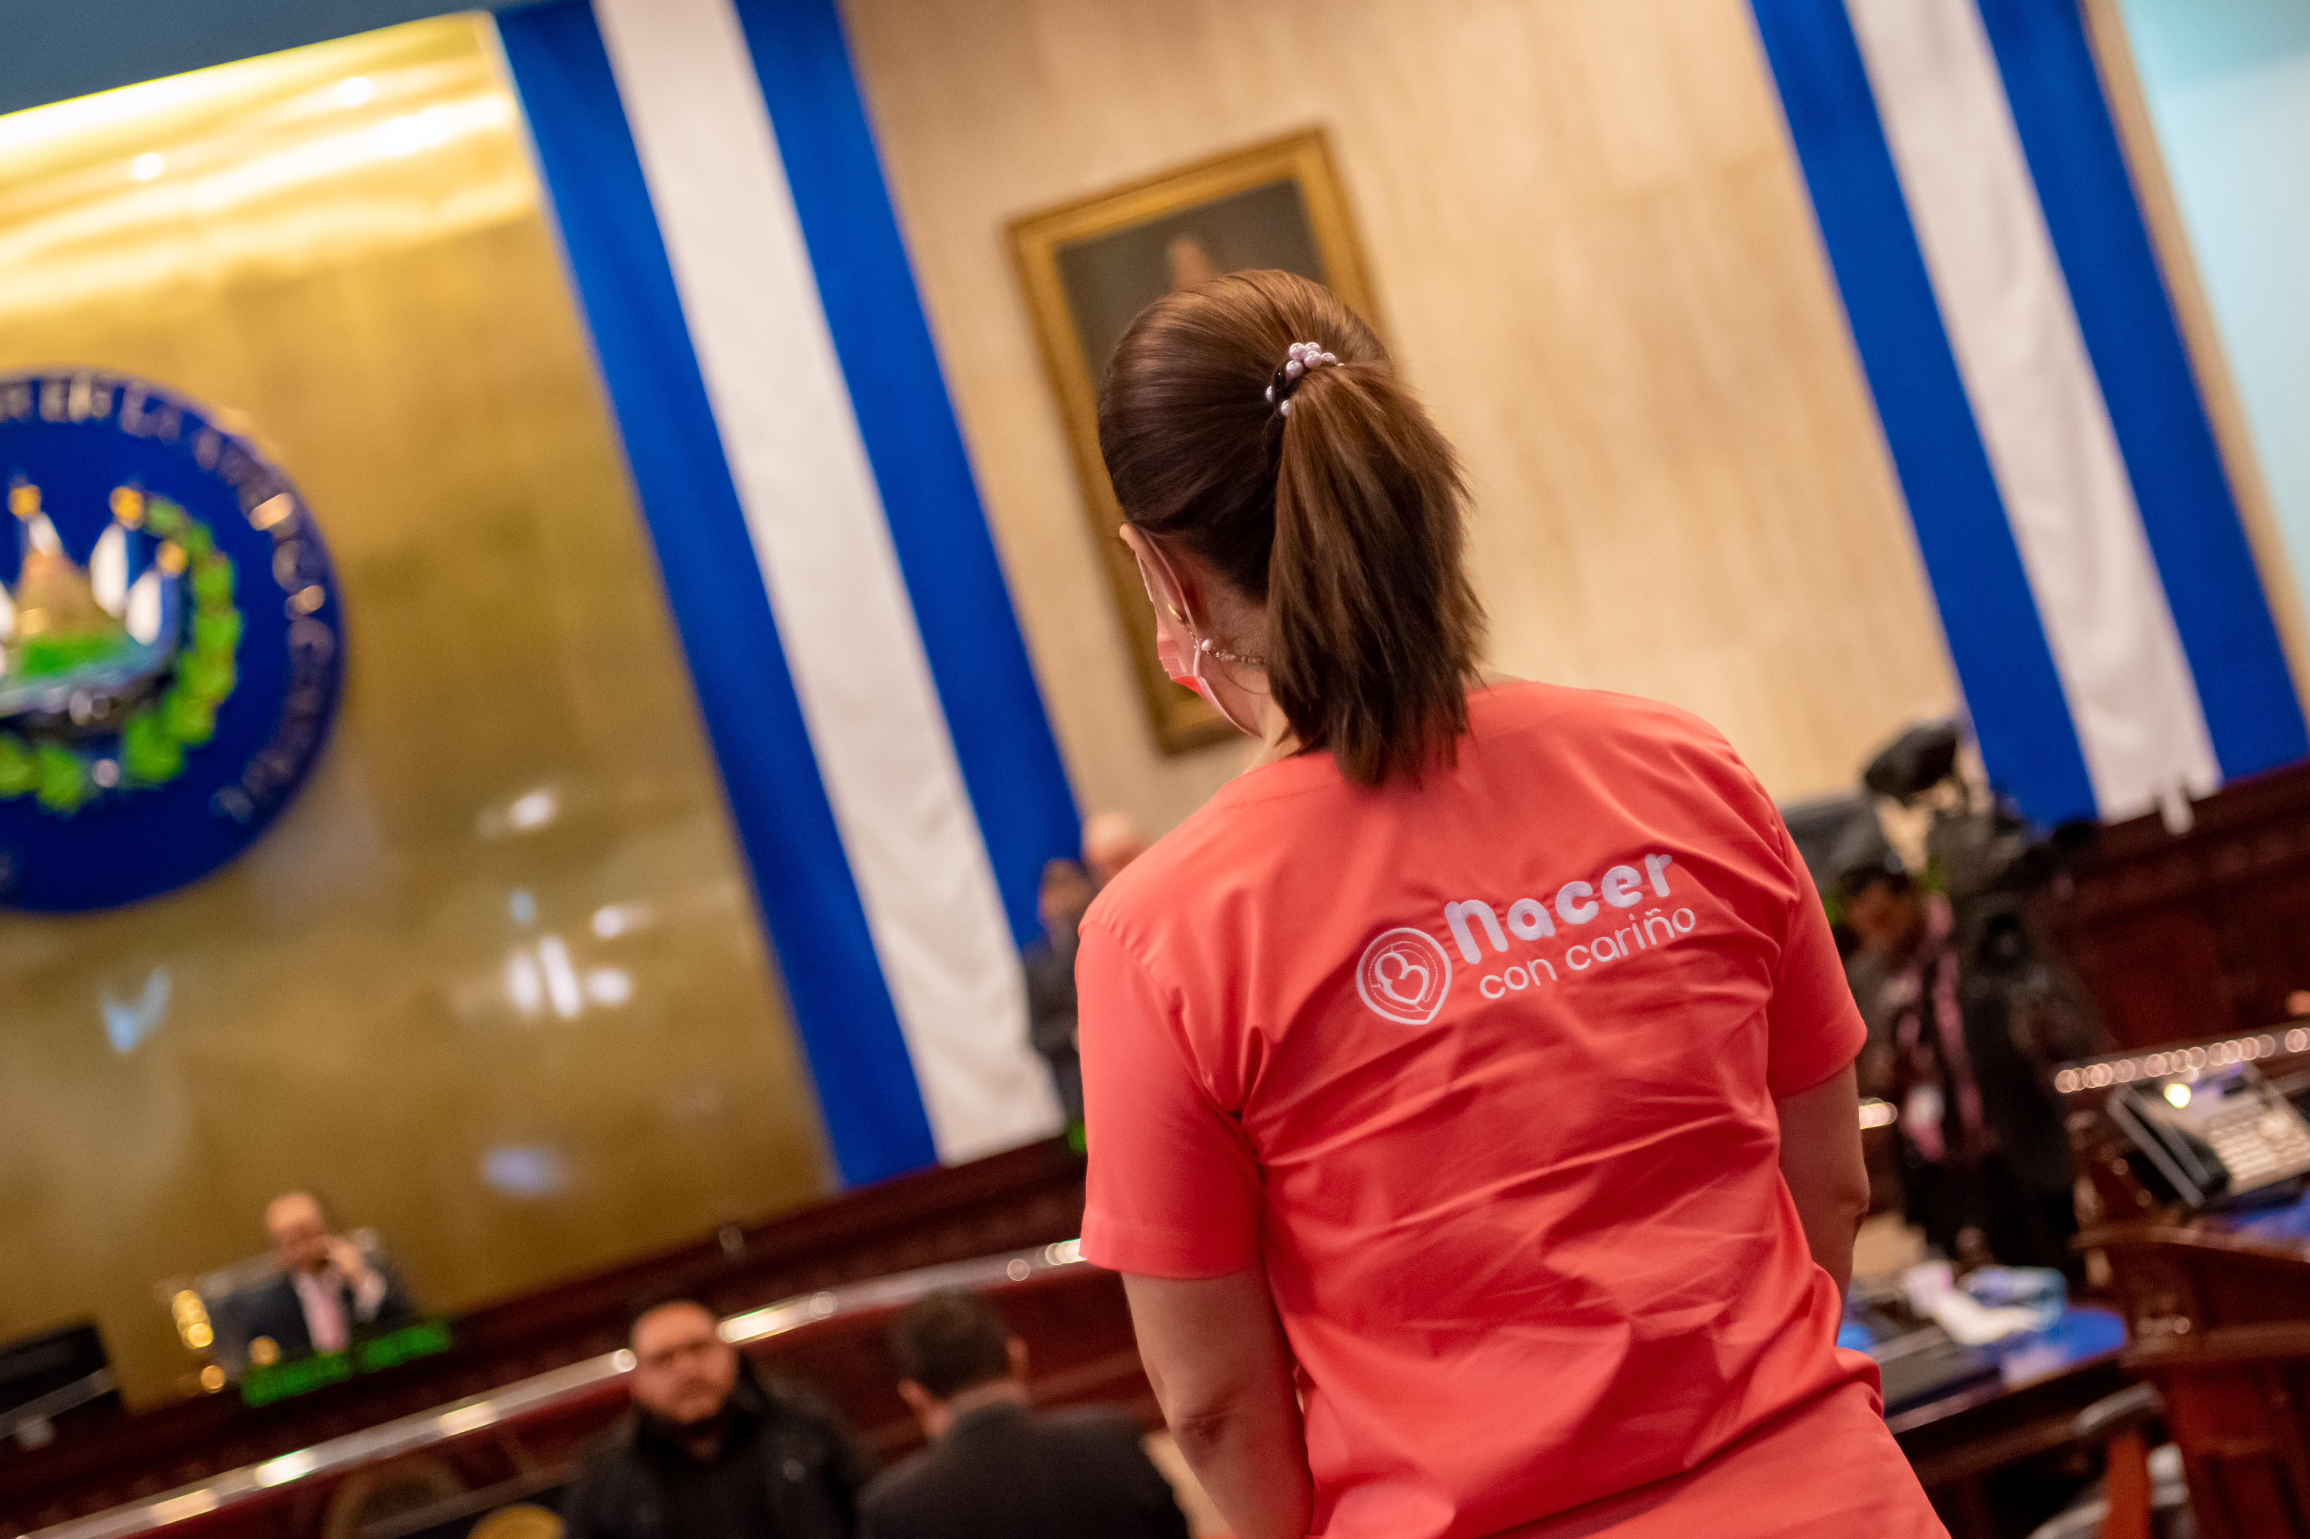
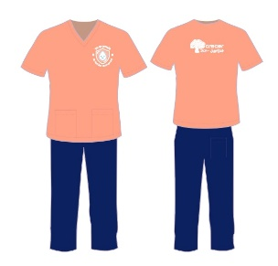

 |  | IMÁGENES REFERENCIALES

ARTÍCULO 2: UNIFORME CONFECCIONADO INSTITUCIONAL PARA MÉDICOS (PANTALÓN Y CAMISA TIPO TRAJE) TALLA M

ARTÍCULO | CÓDIGO MINSAL | CÓDIGO ONU | NOMBRE | CANTIDAD | ESPECIFICACIONES TECNICAS OFERTADAS
2 | 80804254 | 53101900 | UNIFORME CONFECCIONADO INSTITUCIONAL PARA MÉDICOS (PANTALÓN Y CAMISA TIPO TRAJE) TALLA M | 1,000
Descripción |  | Uniformes pantalón y camisa, tipo de turno médico con logo bordado full color (anexo modelo)
Especificaciones técnicas |  | Camisa:  -Camisa tipo traje de turno, con bolsas en la parte frontal, confeccionado en tela tipo poplín o microdoc color coral.  - Manga corta, costura color coral que resalta en orilla de manga.  - Cuello, escote tipo V costura color coral que resalta en orilla de escote.  - Logo “Yo protejo la lactancia materna” y la gota al frente, bordado  - Costuras interiores raneadas.  - Logo “Nacer con Cariño” en parte posterior, bordado.  Pantalón:  -Pantalón tipo traje de turno, confeccionado en tela tipo poplín o microdoc color azul.  -Costuras interiores raneadas  El oferente deberá entregar muestras de este ítem, la cual se someterá a evaluación por parte del comité evaluador, el cual emitirá una evaluación basada según el cumplimiento de la totalidad de las especificaciones técnicas.  Nota:  - El administrador de contrato proporcionará logos en formato editable.  - Previo a la producción final, el proveedor adjudicado deberá presentar una muestra para aprobación del administrador de contrato.
 |  | IMÁGENES REFERENCIALES

ARTÍCULO 3: UNIFORME CONFECCIONADO INSTITUCIONAL PARA MÉDICOS (PANTALÓN Y CAMISA TIPO TRAJE) TALLA L
Artículo | CÓDIGO MINSAL | CÓDIGO ONU | NOMBRE | CANTIDAD | ESPECIFICACIONES TECNICAS OFERTADAS
3 | 80804255 | 53101900 | UNIFORME CONFECCIONADO INSTITUCIONAL PARA MÉDICOS (PANTALÓN Y CAMISA TIPO TRAJE) TALLA L | 1,000
Descripción |  | Uniformes pantalón y camisa, tipo de turno médico con logo bordado full color (anexo modelo)
Especificaciones técnicas |  | Camisa:  -Camisa tipo traje de turno, con bolsas en la parte frontal, confeccionado en tela tipo poplín o microdoc color coral.  - Manga corta, costura color coral que resalta en orilla de manga.  - Cuello, escote tipo V costura color coral que resalta en orilla de escote.  - Logo “Yo protejo la lactancia materna” y la gota al frente, bordado  - Costuras interiores raneadas.  - Logo “Nacer con Cariño” en parte posterior, bordado.  Pantalón:  -Pantalón tipo traje de turno, confeccionado en tela tipo poplín o microdoc color azul.  -Costuras interiores raneadas  El oferente deberá entregar muestras de este ítem, la cual se someterá a evaluación por parte del comité evaluador, el cual emitirá una evaluación basada según el cumplimiento de la totalidad de las especificaciones técnicas.  Nota:  - El administrador de contrato proporcionará logos en formato editable.  - Previo a la producción final, el proveedor adjudicado deberá presentar una muestra para aprobación del administrador de contrato.
 |  | IMÁGENES REFERENCIALES

ARTÍCULO 4: UNIFORME CONFECCIONADO INSTITUCIONAL PARA MÉDICOS (PANTALÓN Y CAMISA TIPO TRAJE) TALLA XL
ARTÍCULO | CÓDIGO MINSAL | CÓDIGO ONU | NOMBRE | CANTIDAD | ESPECIFICACIONES TECNICAS OFERTADAS
4 | 80804256 | 53101900 | UNIFORME CONFECCIONADO INSTITUCIONAL PARA MÉDICOS (PANTALÓN Y CAMISA TIPO TRAJE) TALLA XL | 1,000
Descripción |  | Uniformes pantalón y camisa, tipo de turno médico con logo bordado full color (anexo modelo)
Especificaciones técnicas |  | Camisa:  -Camisa tipo traje de turno, con bolsas en la parte frontal, confeccionado en tela tipo poplín o microdoc color coral.  - Manga corta, costura color coral que resalta en orilla de manga.  - Cuello, escote tipo V costura color coral que resalta en orilla de escote.  - Logo “Yo protejo la lactancia materna” y la gota al frente, bordado  - Costuras interiores raneadas.  - Logo “Nacer con Cariño” en parte posterior, bordado.  Pantalón:  -Pantalón tipo traje de turno, confeccionado en tela tipo poplín o microdoc color azul.  -Costuras interiores raneadas  El oferente deberá entregar muestras de este ítem, la cual se someterá a evaluación por parte del comité evaluador, el cual emitirá una evaluación basada según el cumplimiento de la totalidad de las especificaciones técnicas.  Nota:  - El administrador de contrato proporcionará logos en formato editable.  - Previo a la producción final, el proveedor adjudicado deberá presentar una muestra para aprobación del administrador de contrato.
 |  | IMÁGENES REFERENCIALES

ARTÍCULO 5: UNIFORME CONFECCIONADO INSTITUCIONAL PARA MÉDICOS (PANTALÓN Y CAMISA TIPO TRAJE) TALLA XXL
ARTÍCULO | CÓDIGO MINSAL | CÓDIGO ONU | NOMBRE | CANTIDAD | ESPECIFICACIONES TECNICAS OFERTADAS
5 | 80804284 | 53101900 | UNIFORME CONFECCIONADO INSTITUCIONAL PARA MÉDICOS (PANTALÓN Y CAMISA TIPO TRAJE) TALLA XXL | 1,000
Descripción |  | Uniformes pantalón y camisa, tipo de turno médico con logo bordado full color (anexo modelo)
Especificaciones técnicas |  | Camisa:  -Camisa tipo traje de turno, con bolsas en la parte frontal, confeccionado en tela tipo poplín o microdoc color coral.  - Manga corta, costura color coral que resalta en orilla de manga.  - Cuello, escote tipo V costura color coral que resalta en orilla de escote.  - Logo “Yo protejo la lactancia materna” y la gota al frente, bordado  - Costuras interiores raneadas.  - Logo “Nacer con Cariño” en parte posterior, bordado.  Pantalón:  -Pantalón tipo traje de turno, confeccionado en tela tipo poplín o microdoc color azul.  -Costuras interiores raneadas  El oferente deberá entregar muestras de este ítem, la cual se someterá a evaluación por parte del comité evaluador, el cual emitirá una evaluación basada según el cumplimiento de la totalidad de las especificaciones técnicas.  Nota:  - El administrador de contrato proporcionará logos en formato editable.  - Previo a la producción final, el proveedor adjudicado deberá presentar una muestra para aprobación del administrador de contrato.
 |  | IMÁGENES REFERENCIALES

ARTÍCULO 6: CAMISETA CON LEYENDA INSTITUCIONAL, SEGÚN DISEÑO
Artículo | CÓDIGO MINSAL | CÓDIGO ONU | NOMBRE | CANTIDAD | ESPECIFICACIONES TECNICAS OFERTADAS
6 | 80502160 | 53101602 | CAMISETA CON LEYENDA INSTITUCIONAL, SEGÚN DISEÑO | 15,000
Descripción |  | Camiseta (anexo imagen de referencia)  Camisas cuello V, Policotton, piel de durazno color blanco, Poliéster 95% elastano 5%, CON LOGOS SUBLIMADOS, en diferentes tallas.
Especificaciones técnicas |  | Camiseta:  Camisas blancas cuello V, Policotton, piel de durazno color blanco, Poliéster 95% elastano 5%, CON LOGOS SUBLIMADOS.
Se requieren de acuerdo al siguiente detalle:
800 camisetas talla S
3,000 camisetas talla M
3,000 camisetas talla L
3,000 camisetas talla XL
3,000 camisetas talla XXL

El oferente deberá entregar muestras de este ítem, el cual se someterá a evaluación por parte del comité evaluador, el cual emitirá una evaluación basada según el cumplimiento de la totalidad de las especificaciones técnicas.
Nota:
- El administrador de contrato proporcionará logos en formato editable,
- Previo a la producción final, el proveedor adjudicado deberá presentar una muestra para aprobación del administrador de contrato.
 |  | 
 |  | IMAGEN REFERENCIAL
Se requieren de acuerdo al siguiente detalle:
200 camisetas talla S
500 camisetas talla M
500 camisetas talla L
500 camisetas talla XL
500 camisetas talla XXL
Nota:
- El administrador de contrato proporcionará logos en formato editable.
- Previo a la producción final, el proveedor adjudicado deberá presentar una muestra para aprobación del administrador de contrato.
 |  | 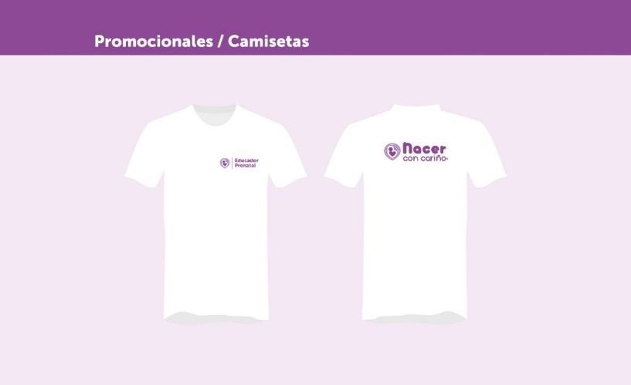
 |  | IMAGEN REFERENCIAL

ARTÍCULO 7: GORRAS CON LOGO INSTITUCIONAL Y LEYENDA

Artículo | CÓDIGO MINSAL | CÓDIGO ONU | NOMBRE | CANTIDAD | ESPECIFICACIONES TECNICAS OFERTADAS
7 | 80502735 | 53102516 | GORRAS CON LOGO INSTITUCIONAL Y LEYENDA | 3,500
Descripción |  | Gorra Yo Protejo (anexo modelo)
Especificaciones técnicas |  | Gorra:  Con logo escudo Yo Protejo la Lactancia Materna al frente. 65% poliéster, 35% algodón, tela gabardina y poli algodón liviano. Broche metálico con cinta de ajuste. Color Blanco con logo de” Yo Protejo la Leche Materna y la Gotita” al frente en color coral y logo MINSAL color gris en la parte trasera.  El oferente deberá entregar muestras de este ítem, el cual se someterá a evaluación por parte del comité evaluador, el cual emitirá una evaluación basada según el cumplimiento de la totalidad de las  especificaciones técnicas.  Logos:  Los logos frontal y trasero de la gorra deben ser bordados. Logo frontal bordado en coral: “Yo protejo la leche materna, con gotita. Logo “MINSAL” bordado en gris en la parte trasera de la gorra.  Nota:  - El administrador de contrato proporcionará logos en formato editable.  - Previo a la producción final, el proveedor adjudicado deberá presentar una muestra para aprobación del administrador de contrato.
 |  | 
 |  | IMÁGENES REFERENCIALES
ARTICULO 8: BOLSO PROMOCIONAL CON LOGO

Artículo | CÓDIGO MINSAL | CÓDIGO ONU | NOMBRE | CANTIDAD | ESPECIFICACIONES TECNICAS OFERTADAS
8 | 80502749 | 82121505 | BOLSO PROMOCIONAL CON LOGO | 3,500
Descripción |  | Bolsa deportiva (anexo modelo)
Especificaciones técnicas |  | Bolsa deportiva:  Bolsa deportiva de tela nylon, con colgadero a la espalda y cierre al jalar cordones con cinchos para ajustar a la espalda, tamaño de la bolsa 35 cm de base x 45 cm de alto, con estampado o sublimado. Logos a imprimir, medidas del logo en base x 7 cm y una pequeña bolsa por fuera, tamaño estándar.  El oferente deberá entregar muestras de este ítem, el cual se someterá a evaluación por parte del comité evaluador, el cual emitirá una evaluación basada según el cumplimiento de la totalidad de las especificaciones técnicas.  Color Blanco  Nota:  - El administrador de contrato proporcionará logos en formato editable  - Previo a la producción final, el proveedor adjudicado deberá presentar una muestra para aprobación del administrador de contrato.

IMÁGENES REFERENCIALES

ARTÍCULO 9: BOLSO PROMOCIONAL CON LOGO
Artículo | CÓDIGO MINSAL | CÓDIGO ONU | NOMBRE | CANTIDAD | ESPECIFICACIONES TECNICAS OFERTADAS
9 | 80502749 | 82121505 | BOLSO PROMOCIONAL CON LOGO | 1,200
Descripción |  | Bolsa deportiva (anexo modelo)
Especificaciones técnicas |  | Bolsa deportiva:  Bolsa deportiva de tela nylon, color blanco, con colgadero a la espalda y cierre al jalar cordones con cinchos para ajustar a la espalda, con ojetes, tamaño de la bolsa 35 cm de base x 45 cm de alto, con estampado o sublimado. Logos a imprimir, medidas del logo en base x 7 cm y una pequeña bolsa por fuera, tamaño estándar.  El oferente deberá entregar muestras de este ítem, el cual se someterá a evaluación por parte del comité evaluador, el cual emitirá una evaluación basada según el cumplimiento de la totalidad de las especificaciones técnicas.  Nota:  - El administrador de contrato proporcionará logos en formato editable  - Previo a la producción final, el proveedor adjudicado deberá presentar una muestra para aprobación del administrador de contrato.


IMÁGENES REFERENCIALES

ARTÍCULO 10: BOLSA PROMOCIONAL CON LOGO
Artículo | CÓDIGO MINSAL | CÓDIGO ONU | NOMBRE | CANTIDAD | ESPECIFICACIONES TECNICAS OFERTADAS
10 | 80502749 | 82121505 | BOLSA PROMOCIONAL CON LOGO | 3,500
Descripción |  | Bolsa ecológica Yo Protejo la lactancia materna (anexo modelo)
Especificaciones técnicas |  | Bolsa:  Bolsa ecológica impresa.  Material: manta cruda  -Color: Blanco  Impresión: personalizada en ambos lados, según imagen de muestra. Impresa Full color. Asa: doble asa de 50 -60 centímetros. Fuelle: Completo con costuras rematadas o termosellados.  Logos:  El logo frontal debe ser estampado en color coral y blanco: Yo protejo la leche materna  El oferente deberá entregar muestras de este ítem, el cual se someterá a evaluación por parte del comité evaluador, el cual emitirá una evaluación basada según el cumplimiento de la totalidad de las especificaciones técnicas.  Nota:  - El administrador de contrato proporcionará logos en formato editable.  - Previo a la producción final, el proveedor adjudicado deberá presentar una muestra para aprobación del administrador de contrato.
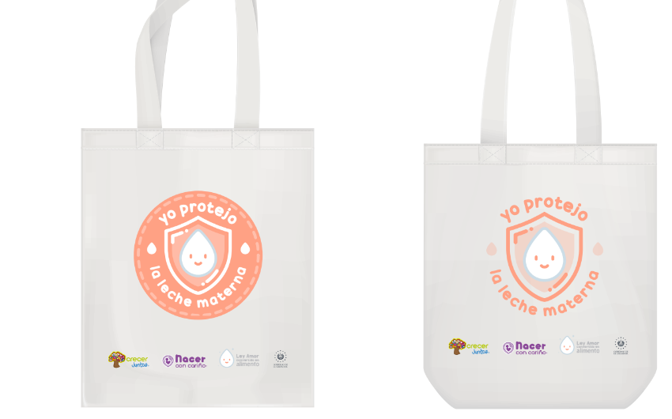

IMÁGENES REFERENCIALES

ARTÍCULO 11: PIN PROMOCIONAL, SEGÚN DISEÑO

Artículo | CÓDIGO MINSAL | CÓDIGO ONU | NOMBRE | CANTIDAD | ESPECIFICACIONES TECNICAS OFERTADAS
11 | 80502803 | 55121804 | PIN PROMOCIONAL, SEGÚN DISEÑO | 3,500
Descripción |  | Pin metálico “Yo protejo la leche materna” (anexo modelo)
Especificaciones técnicas |  | PIN:  Pin metálico circular de 1.5 pulgadas Full color.  El oferente deberá entregar muestras de este ítem, el cual se someterá a evaluación por parte del comité evaluador, el cual emitirá una evaluación basada según el cumplimiento de la totalidad de las especificaciones técnicas.  Logo:  El Logo del pin “yo protejo la leche materna” debe ser sublimado en color coral y blanco  Nota:  - El administrador de contrato proporcionará logos en formato editable.  - Previo a la producción final, el proveedor adjudicado deberá presentar una muestra para aprobación del administrador de contrato.


IMAGEN REFERENCIAL

ARTÍCULO 12: PIN PROMOCIONAL, SEGÚN DISEÑO

Artículo | CÓDIGO MINSAL | CÓDIGO ONU | NOMBRE | CANTIDAD | ESPECIFICACIONES TECNICAS OFERTADAS
12 | 80502803 | 55121804 | PIN PROMOCIONAL, SEGÚN DISEÑO | 1,500
Descripción |  | Pin metálico “Gestor de salud mental” (anexo modelo)
Especificaciones técnicas |  | PIN:  Pin metálico circular de 3 pulgadas Full color.  El oferente deberá entregar muestras de este ítem, el cual se someterá a evaluación por parte del comité evaluador, el cual emitirá una evaluación basada según el cumplimiento de la totalidad de las especificaciones técnicas.  LOGO:  El logo “Gestor de salud mental e ícono crecer juntos” deben ser sublimados en color blanco con las letras en color azul, respetando los colores del ícono “Crecer Juntos”  Nota:  - El administrador de contrato proporcionará logos en formato editable.  - Previo a la producción final, el proveedor adjudicado deberá presentar una muestra para aprobación del administrador de contrato.


IMAGEN REFERENCIAL

ARTÍCULO 13: BOTELLA PROMOCIONAL PARA AGUA, SEGÚN DISEÑO

Artículo | CÓDIGO MINSAL | CÓDIGO ONU | NOMBRE | CANTIDAD | ESPECIFICACIONES TECNICAS OFERTADAS
13 | 80502878 | 24122002 | BOTELLA PROMOCIONAL PARA AGUA, SEGÚN DISEÑO | 6,500
Descripción |  | Botella squeeze (anexo modelo)
Especificaciones técnicas |  | Squeeze:  Blanco metálico personalizado de 400 ml, material resistente a bebidas frías y calientes, fácil de usar.  Con logo “yo protejo la leche materna y la gotita” al frente y al reverso logos de Crecer Juntos, Ley Nacer con Cariño, Ley Amor Convertido en Alimento y del Ministerio de Salud.  Logos:  Al frente: Logo “Yo protejo la leche materna y gotita” sublimado en color blanco y coral.  Atrás: íconos sublimados full color: Crecer Juntos, Nacer con Cariño, Amor Convertido en Alimento y Gobierno de El Salvador.  El oferente deberá entregar muestras de este ítem, el cual se someterá a evaluación por parte del comité evaluador, el cual emitirá una evaluación basada según el cumplimiento de la totalidad de las especificaciones técnicas.  Nota:  - El administrador de contrato proporcionará logos en formato editable.  - Previo a la producción final, el proveedor adjudicado deberá presentar una muestra para aprobación del administrador de contrato.
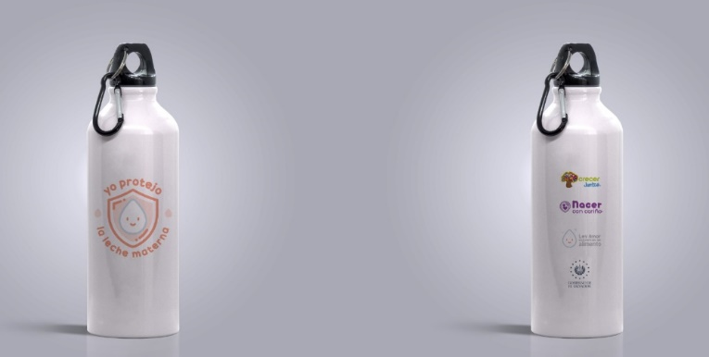

IMAGEN REFERENCIAL

ARTÍCULO 14: CINTA PORTA CARNÉ DE IDENTIFICACIÓN

Artículo | CÓDIGO MINSAL | CÓDIGO ONU | NOMBRE | CANTIDAD | ESPECIFICACIONES TECNICAS OFERTADAS
14 | 80103531 | 55121505 | CINTA PORTA CARNÉ DE IDENTIFICACIÓN | 6,500
Descripción |  | Lanyard. Cinta porta carné de identificación
Especificaciones técnicas |  | Sublimado full color en color cyan en cinta ¾ de pulgada con broche de seguridad y clips metálico. No incluye porta gafete.  El oferente deberá entregar muestras de este ítem, el cual se someterá a evaluación por parte del comité evaluador, el cual emitirá una evaluación basada según el cumplimiento de la totalidad de las especificaciones técnicas.  Nota:  - El administrador de contrato proporcionará logos en formato editable.  - Previo a la producción final, el proveedor adjudicado deberá presentar una muestra para aprobación del administrador de contrato.
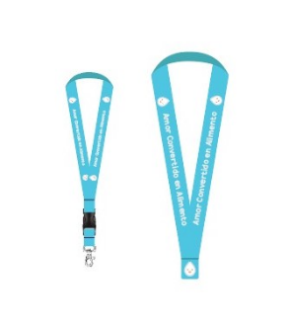

IMAGEN REFERENCIAL

ARTÍCULO 15: GORRO QUIRÚRGICO CON LOGO

Artículo | CÓDIGO MINSAL | CÓDIGO ONU | NOMBRE | CANTIDAD | ESPECIFICACIONES TECNICAS OFERTADAS
15 | 80502732 | 82121505 | GORRO QUIRÚRGICO CON LOGO | 2,000
Descripción |  | Gorro Doula (según imagen de referencia)
Especificaciones técnicas |  | Gorro Doula:  Gorro quirúrgico color morado lila, tipo de tela Super Dacrón o Dacrón, Talla Única.  En tela dacrón color morado lila con logos sublimados en color blanco a los laterales  Color: Morado lila, Tamaño: Estándar, Logo: sublimado  El oferente deberá entregar muestras de este ítem, el cual se someterá a evaluación por parte del comité evaluador, el cual emitirá una evaluación basada según el cumplimiento de la totalidad de las especificaciones técnicas.  OPCIONAL: Con una banda para el sudor de felpa francesa incorporada que absorbe la humedad en la parte delantera manteniendo la cabeza seca y fresca  Nota:  - El administrador de contrato proporcionará logos en formato editable.  - Previo a la producción final, el proveedor adjudicado deberá presentar una muestra para aprobación del administrador de contrato.
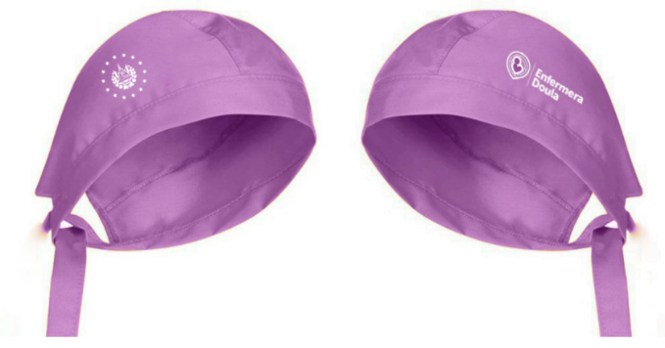
IMÁGENES REFERENCIALES

ARTÍCULO 16: GORRAS CON LOGO INSTITUCIONAL Y LEYENDA

Artículo | CÓDIGO MINSAL | CÓDIGO ONU | NOMBRE | CANTIDAD | ESPECIFICACIONES TECNICAS OFERTADAS
16 | 80502735 | 53102516 | GORRAS CON LOGO INSTITUCIONAL Y LEYENDA | 500
Descripción |  | Gorra institucional (anexo modelo)
Especificaciones técnicas |  | Gorra:  Con logo Crecer Juntos al frente y logo GOES al reverso. 65% poliéster, 35% algodón, tela gabardina y poli algodón liviano. Broche metálico con cinta de ajuste. Color: Full Color  Color de la Gorra: Blanco  Logos:  Logo frontal crecer juntos bordado en full color  Logo trasero “Gobierno de El Salvador” bordado en color gris  El oferente deberá entregar muestras de este ítem, el cual se someterá a evaluación por parte del comité evaluador, el cual emitirá una evaluación basada según el cumplimiento de la totalidad de las especificaciones técnicas.  Nota:  - El administrador de contrato proporcionará logos en formato editable.  - Previo a la producción final, el proveedor adjudicado deberá presentar una muestra para aprobación del administrador de contrato.
 |  | 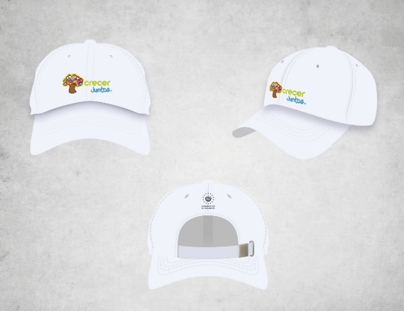
 |  | IMÁGENES REFERENCIALES
ARTÍCULO 17: CHALECO PROMOCIONAL
Artículo | CÓDIGO MINSAL | CÓDIGO ONU | NOMBRE | CANTIDAD | ESPECIFICACIONES TECNICAS OFERTADAS
17 | 80502195 | 82121505 | CHALECO PROMOCIONAL | 500
Descripción |  | Chaleco promocional institucional (anexo modelo)
Especificaciones técnicas |  | Chaleco:  Chaleco tipo periodista exterior: tela en material de gabardina semi-impermeable, interior: en tela de dacrón polialgodón. Color blanco tipo sport. Con logos sublimados  El oferente deberá entregar muestras de este ítem, el cual se someterá a evaluación por parte del comité evaluador, el cual emitirá una evaluación basada según el cumplimiento de la totalidad de las especificaciones técnicas.  Nota:  - El administrador de contrato proporcionará logos en formato editable.  - Previo a la producción final, el proveedor adjudicado deberá presentar una muestra para aprobación del administrador de contrato.
 |  | 
 |  | IMÁGENES REFERENCIALES

ARTÍCULO 18: BOLÍGRAFO PROMOCIONAL, SEGÚN DISEÑO

Artículo | CÓDIGO MINSAL | CÓDIGO ONU | NOMBRE | CANTIDAD | ESPECIFICACIONES TECNICAS OFERTADAS
18 | 80502096 | 44121701 | BOLÍGRAFO PROMOCIONAL, SEGÚN DISEÑO | 6,040
Descripción |  | Bolígrafo promocional
Especificaciones técnicas |  | -De cuerpo redondo  -De mecanismo pulsador o retráctil  -Impresión de leyenda y logo en serigrafía a una tinta  -Tinta de bolígrafo: (COLOR AZUL)  -Los 6,040 bolígrafos tendrán un solo diseño (imagen de referencia)  El oferente deberá entregar muestras de este ítem, el cual se someterá a evaluación por parte del comité evaluador, el cual emitirá una evaluación basada según el cumplimiento de la totalidad de las especificaciones técnicas.  Nota:  - El administrador de contrato proporcionará logos en formato editable.  - Previo a la producción final, el proveedor adjudicado deberá presentar una muestra para aprobación del administrador de contrato.
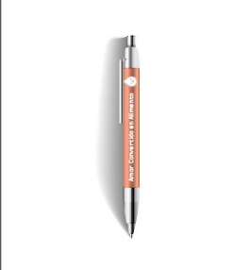

IMAGEN REFERENCIAL

ARTÍCULO 19: CUADERNO PROMOCIONAL, SEGÚN DISEÑO
Artículo | CÓDIGO MINSAL | CÓDIGO ONU | NOMBRE | CANTIDAD | ESPECIFICACIONES TECNICAS OFERTADAS
19 | 80502120 | 14111514 | CUADERNO PROMOCIONAL, SEGÚN DISEÑO | 6,000
Descripción |  | CUADERNO-AGENDA
Especificaciones técnicas |  | Cuaderno agenda  Medida 7.25” x 10.25”  Portada: Gotita blanca y coral full color, laminado matte al calor en tiro papel couché C100 2C color cyan, pegado sobre cartón ship B80  Contraportada: Escudo nacional en color blanco full color, laminado matte al calor en tiro, papel couché C100 2C color cyan, pegado sobre cartón ship B80  Anillado con aro metálico visto aproximadamente 1” color negro  Hoja inicial para datos de identificación a full color negro, tiro en papel bond  100 hojas interiores papel bond B-20 tiro y retiro, a una tinta  El oferente deberá entregar muestras de este ítem, el cual se someterá a evaluación por parte del comité evaluador, el cual emitirá una evaluación basada según el cumplimiento de la totalidad de las especificaciones técnicas.  Nota:  - El administrador de contrato proporcionará logos en formato editable.  - Previo a la producción final, el proveedor adjudicado deberá presentar una muestra para aprobación del administrador de contrato.
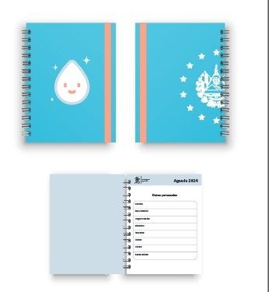

IMAGEN REFERENCIAL

ARTÍCULO 20: CHUMPA CON LOGO INSTITUCIONAL, SEGÚN DISEÑO, TALLA M
Artículo | CÓDIGO MINSAL | CÓDIGO ONU | NOMBRE | CANTIDAD | ESPECIFICACIONES TECNICAS OFERTADAS
20 | 80502236 | 82121505 | CHUMPA CON LOGO INSTITUCIONAL, SEGÚN DISEÑO, TALLA M | 300
Descripción |  | CHUMPA REVERSIBLE DE DOS COLORES (AZUL Y NEGRO) (anexo modelo)  CHUMPA REVERSIBLE (Color negro y azul), con mozote en los puños para ajustar, CON LOGOS BORDADOS EN AMBOS LADOS, en TALLA M
Especificaciones técnicas |  | CHUMPA REVERSIBLE:  Color negro reversible (NEGRO Y AZUL), con mozote en los puños para ajustar.  Con logo institucional en parte frontal en el lado izquierdo superior (logo oficial de MINSAL) y derecho superior (logo oficial de LACA).  Bolsa en ambos lados  Tipo de tela lino bonel (tipo sincatex)  El oferente deberá entregar muestras de este ítem, el cual se someterá a evaluación por parte del comité evaluador, el cual emitirá una evaluación basada según el cumplimiento de la totalidad de las especificaciones técnicas.  Nota:  El administrador de contrato proporcionará logos en formato editable.
Se requieren de acuerdo al siguiente detalle:
200 Chumpas reversibles talla M, con logo de la Ley Amor Convertido en Alimento

Nota:
- El administrador de contrato proporcionará logos en formato editable, el oferente deberá entregar muestras de este ítem.
- Previo a la producción final, el proveedor adjudicado deberá presentar una muestra para aprobación del administrador de contrato.
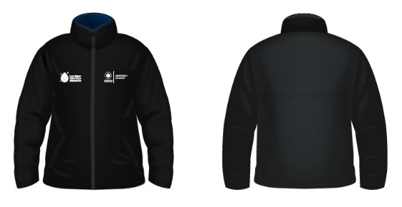

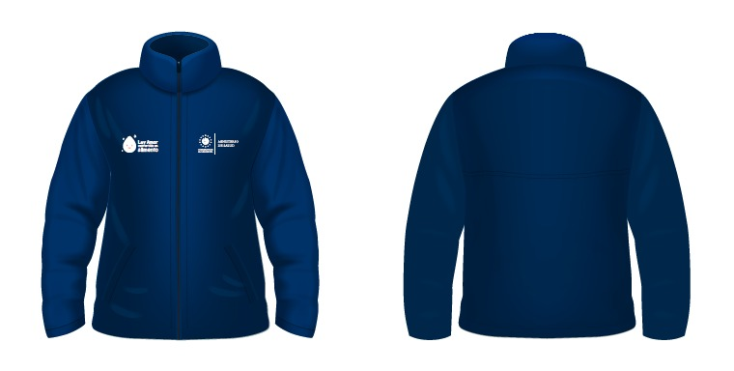

 |  | IMAGEN REFERENCIAL
Se requieren de acuerdo al siguiente detalle:
100 Chumpas reversibles talla M, con logo Educador Prenatal.

Nota:
- El administrador de contrato proporcionará logos en formato editable.
- Previo a la producción final, el proveedor adjudicado deberá presentar una muestra para aprobación del administrador de contrato.
 |  | 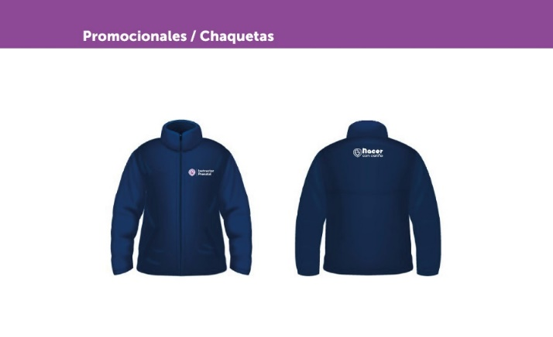
 |  | IMAGEN REFERENCIAL

ARTÍCULO 21: CHUMPA CON LOGO INSTITUCIONAL, SEGÚN DISEÑO, TALLA L
Artículo | CÓDIGO MINSAL | CÓDIGO ONU | NOMBRE | CANTIDAD | ESPECIFICACIONES TECNICAS OFERTADAS
21 | 80502236 | 82121505 | CHUMPA CON LOGO INSTITUCIONAL, SEGÚN DISEÑO, TALLA L | 300
Descripción |  | CHUMPA REVERSIBLE DE DOS COLORES (AZUL Y NEGRO) (anexo modelo)  CHUMPA REVERSIBLE (Color negro y azul), con mozote en los puños para ajustar, CON LOGOS BORDADOS EN AMBOS LADOS, en TALLA L
Especificaciones técnicas |  | CHUMPA REVERSIBLE:  Color negro reversible (NEGRO Y AZUL), con mozote en los puños para ajustar.  Con logo institucional en parte frontal en el lado izquierdo superior (logo oficial de MINSAL) y derecho superior (logo oficial de LACA).  Bolsa en ambos lados  Tipo de tela lino bonel (tipo sincatex)  Se requieren de acuerdo al siguiente detalle:  200 Chumpas reversibles talla L, con logo de la Ley Amor Convertido en Alimento  El oferente deberá entregar muestras de este ítem, el cual se someterá a evaluación por parte del comité evaluador, el cual emitirá una evaluación basada según el cumplimiento de la totalidad de las especificaciones técnicas.  Nota:  - El administrador de contrato proporcionará logos en formato editable.  - Previo a la producción final, el proveedor adjudicado deberá presentar una muestra para aprobación del administrador de contrato.
 |  | 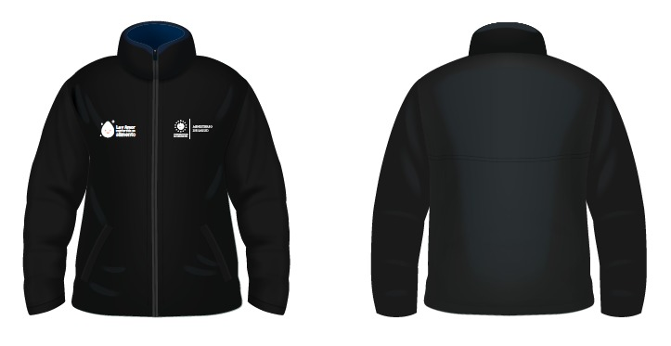
 |  | IMAGEN REFERENCIAL
Se requieren de acuerdo al siguiente detalle:
100 Chumpas reversibles talla L, con logo Educador Prenatal.

Nota:
- El administrador de contrato proporcionará logos en formato editable, el oferente deberá entregar muestras de este ítem.
- Previo a la producción final, el proveedor adjudicado deberá presentar una muestra para aprobación del administrador de contrato.
 |  | 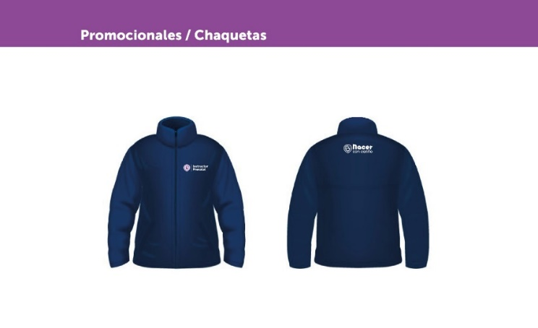
 |  | IMAGEN REFERENCIAL

Formulario de Divulgación de la Propiedad Efectiva
INSTRUCCIONES A LOS LICITANTES: SUPRIMIR ESTA CASILLA UNA VEZ QUE SE HA COMPLETADO EL FORMULARIO

Este Formulario de Divulgación de la Propiedad Efectiva ("Formulario") debe ser completado por el Licitante seleccionado. En caso de una APCA, el Licitante debe enviar un Formulario por separado para cada miembro. La información de titularidad real que se presentará en este Formulario deberá ser la vigente a la fecha de su presentación.
Para los propósitos de este Formulario, un Propietario Efectivo de un Licitante es cualquier persona natural que en última instancia posee o controla al Licitante al cumplir una o más de las siguientes condiciones:

• poseer directa o indirectamente el 25% o más de las acciones
• poseer directa o indirectamente el 25% o más de los derechos de voto
• tener directa o indirectamente el derecho de nombrar a la mayoría del consejo de administración u órgano de gobierno equivalente del Licitante

No. SDO: [ingrese el número de la Solicitud de Ofertas]
Solicitud de Oferta: [ingrese la identificación]

A: [ingrese el nombre completo del Comprador]

En respuesta a su solicitud en la Carta de Aceptación fechada [inserte la fecha de la Carta de Aceptación] para proporcionar información adicional sobre la titularidad real: [seleccione una opción según corresponda y elimine las opciones que no son aplicables:]

(i) por la presente proporcionamos la siguiente información sobre la Propiedad Efectiva

Detalles de la Propiedad Efectiva

Identidad del Propietario Efectivo | Tiene participación directa o indirecta del 25% o más de las acciones  (Sí / No) | Tiene directa o indirectamente el 25% o más de los derechos de voto  (Sí / No) | Tiene directa o indirectamente el derecho a designar a la mayoría del consejo de administración, junta directiva o del órgano de gobierno equivalente del Licitante (Sí / No)
[incluya el nombre completo (apellidos, primer nombre), nacionalidad, país de residencia]

O bien

(ii) Declaramos que no hay ningún Propietario Efectivo que cumpla una o más de las siguientes condiciones:
- posee directa o indirectamente el 25% o más de las acciones
- posee directa o indirectamente el 25% o más de los derechos de voto
- tiene directa o indirectamente el derecho de nombrar a la mayoría del consejo de administración, junta directiva u órgano de gobierno equivalente del Licitante

O bien
(iii) Declaramos que no podemos identificar a ningún Propietario Efectivo que cumpla una o más de las siguientes condiciones: [Si se selecciona esta opción, el Licitante deberá explicar por qué no puede identificar a ningún Propietario Efectivo]:

- que posea directa o indirectamente el 25% o más de las acciones
- que posea directa o indirectamente el 25% o más de los derechos de voto
- que tenga directa o indirectamente el derecho de designar a la mayoría del consejo de administración, junta directiva u órgano de gobierno equivalente del Licitante

Nombre del Licitante: *[indique el nombre completo de la persona que firma la Oferta]
Nombre de la persona debidamente autorizada para firmar la Oferta en representación
del Licitante: **[indique el nombre completo de la persona debidamente autorizada para firmar la Oferta]
Cargo de la persona que firma la Oferta: [indique el cargo completo de la persona que firma la Oferta]
Firma de la persona mencionada más arriba: [firma de la persona cuyo nombre y cargo se indican más arriba]
Fecha de la firma: [indique la fecha de la firma] [indique el día, el mes y el año]
Firmado a los ______________ días del mes de ______________de _________.

* En el caso de la Oferta presentada por una APCA, especifique el nombre de la APCA como Licitante. En el caso de que el Licitante sea una APCA, cada referencia al "Licitante" en el Formulario de Divulgación de la Propiedad Efectiva (incluida esta Introducción al mismo) deberá leerse como referida al miembro de la APCA.
** La persona que firme la Oferta tendrá el poder otorgado por el Licitante. El poder se adjuntará a los documentos y formularios de la Oferta.

Garantía de Cumplimiento
Opción 1: (Garantía bancaria)

[El banco, a solicitud del Licitante seleccionado, completará este formulario de acuerdo con las instrucciones indicadas].

[Membrete del Garante o código de identificación SWIFT].
Beneficiario: [Indique el nombre y la dirección del Comprador].
Fecha: [Indique la fecha de la emisión].
GARANTÍA DE CUMPLIMIENTO N.°: [Indique número de referencia de la Garantía].
Garante: [Indique el nombre y la dirección del emisor de la garantía, a menos que esté indicado en el membrete].
Se nos ha informado que [indique el nombre del Proveedor, que, en el caso de APCA, será el de la APCA] (en adelante, el “Solicitante”) ha celebrado el Contrato n.° [indique número de referencia del Contrato], de fecha [indique fecha], con el Beneficiario, para el suministro de [indique nombre del contrato y breve descripción de los Bienes y Servicios Conexos] (en adelante, el “Contrato”).
Además, entendemos que, de acuerdo con las condiciones del Contrato, se requiere una Garantía de Cumplimiento.
A solicitud del Solicitante, nosotros, en calidad de Garantes, por medio de la presente Garantía nos obligamos irrevocablemente a pagar al Beneficiario una suma (o sumas) que no exceda [indique la(s) suma(s) en cifras y en letras] ( )1. Dichas sumas se pagarán en los tipos y las proporciones de monedas en las que se debe pagar el Precio del Contrato, cuando recibamos la demanda del Beneficiario, respaldada por la declaración del Beneficiario, ya sea en la misma demanda o en un documento aparte firmado para acompañar o identificar la demanda, en la que se indique que el Solicitante incumplió las obligaciones contraídas en el marco del Contrato, sin necesidad de que el Beneficiario tenga que probar o aducir causa o razón alguna de su demanda o la suma especificada en ella.
Esta garantía vencerá a más tardar el día [indique el número] de [indique el mes] de [indique el año]2, y cualquier reclamación de pago al amparo de ella deberá ser recibida por nosotros en la oficina mencionada arriba a más tardar en esa fecha.
Esta garantía está sujeta a las Reglas Uniformes de la Cámara de Comercio Internacional (CCI) relativas a las garantías contra primera solicitud, revisión de 2010, publicación n.° 758 de la CCI; queda excluida de la presente la declaración de respaldo del inciso (a) del artículo 15 de dichas reglas.

_____________________
[firma(s)]

Nota: El texto en cursiva (incluidas las notas de pie de página) se incluye al solo efecto de preparar el presente formulario y deberá eliminarse en la versión definitiva.

Opción 2: Fianza de Cumplimiento

Por esta Fianza, [indique el nombre del obligado principal], como Mandante (en adelante, el “Proveedor”), y [indique el nombre del Garante], como Garante (en adelante, el “Garante”), se obligan y obligan a sus herederos, albaceas, administradores, sucesores y cesionarios de manera firme, conjunta y solidaria ante [indique el nombre del Comprador] como Obligante (en lo sucesivo, el “Proveedor”) por el monto de [indique el monto en letras y números], cuyo pago deberá realizarse correcta y efectivamente en los tipos y proporciones de monedas en que sea pagadero el Precio del Contrato.

POR CUANTO el Proveedor ha celebrado un Contrato escrito con el Comprador con fecha de de 20 , para [nombre del contrato y breve descripción de los Bienes y Servicios Conexos], de conformidad con los documentos, planos, especificaciones y enmiendas respectivas, los cuales, en la medida aquí contemplada, forman parte de la presente fianza a modo de referencia y se denominan en lo sucesivo el Contrato.

POR CONSIGUIENTE, la condición de esta obligación es tal que, si el Proveedor cumple oportuna y fielmente con los términos del Contrato mencionado (incluida toda enmienda de la que haya sido objeto), esta obligación carecerá de validez y efecto; de lo contrario, se mantendrá con plena validez y vigencia. Si el Proveedor incumple alguna disposición del Contrato, y el Comprador así lo declara y cumple sus propias obligaciones derivadas del Contrato, el Garante podrá remediar el incumplimiento sin demora o deberá, sin demora, optar por una de las siguientes medidas:

(1) Finalizar el Contrato de conformidad con los términos y condiciones establecidos.

(2) Obtener una o más ofertas de Licitantes calificados para presentarlas al Comprador con miras al cumplimiento del Contrato de conformidad con los términos y condiciones de este, y, una vez que el Comprador y el Garante decidan cuál es el Licitante que presentó la oferta más baja ajustada a las condiciones, arbitrar los medios necesarios para que se celebre un Contrato entre dicho Licitante y el Comprador y facilitar, conforme avance el trabajo (aun cuando exista una situación de incumplimiento o una serie de incumplimientos en el marco del Contrato o los Contratos de terminación concertados con arreglo a este párrafo), fondos suficientes para sufragar el costo de terminación menos el saldo del Precio del Contrato, pero sin exceder, incluidos otros gastos e indemnizaciones que puedan ser responsabilidad del Garante en virtud de esta Fianza, el monto que se señala en el primer párrafo de esta. Por “Saldo del Precio del Contrato”, conforme se usa en este párrafo, se entenderá el importe total que deberá pagar el Comprador al Proveedor en virtud del Contrato, menos el monto que haya pagado debidamente el Comprador al Proveedor.

(3) Pagar al Comprador el monto exigido por este para finalizar el Contrato de conformidad con los términos y condiciones establecidos en él, por un total máximo que no supere el de esta Fianza.

El Garante no será responsable por un monto mayor que el de la penalidad especificada en esta Fianza.

Cualquier acción legal derivada de esta Fianza deberá entablarse antes de transcurridos veintiocho días (28) después de la fecha de finalización del cumplimiento del Proveedor de sus obligaciones bajo el contrato, incluyendo las obligaciones relacionadas con la garantía.

Esta Fianza no crea ningún derecho de acción o de uso para otras personas o firmas que no sean el Comprador definido en el presente documento, o sus herederos, albaceas, administradores, sucesores y cesionarios.

En prueba de conformidad, el Proveedor firma y sella la presente Fianza y el Garante estampa su sello debidamente certificado con la firma de su representante legal, a los _______ días del mes de de 20____.

FIRMADO EL en nombre de

Por en carácter de

En presencia de

FIRMADO EL en nombre de

Por en carácter de

En presencia de

Garantía Bancaria por Pago de Anticipo
Garantía a demanda

[Membrete del Garante o código de identificación SWIFT].
Beneficiario: [Indique el nombre y la dirección del Comprador].
Fecha: [Indique la fecha de la emisión].
GARANTÍA POR PAGO DE ANTICIPO N.°: [Indique número de referencia de la Garantía].
Garante: [Indique el nombre y la dirección del emisor de la garantía, a menos que esté indicado en el membrete].

Se nos ha informado que [indique el nombre del Proveedor, que, en el caso de APCA, será el de la APCA] (en adelante, el “Solicitante”) ha celebrado el Contrato n.° [indique número de referencia del Contrato], de fecha [indique fecha] con el Beneficiario, para el suministro de [indique nombre del contrato y breve descripción de los Bienes y Servicios Conexos] (en adelante, el “Contrato”).
Asimismo, entendemos que, de acuerdo con las condiciones del Contrato, se hará un anticipo por la suma de [indique el monto en cifras] (____) [indique el monto en palabras] contra una garantía por pago de anticipo.
A solicitud del Solicitante, nosotros, en calidad de Garantes, por medio de la presente Garantía nos obligamos irrevocablemente a pagar al Beneficiario una suma (o sumas) que no exceda [indique la(s) suma(s) en cifras y en letras] ( )1 al recibo en nuestras oficinas de la demanda conforme a los requisitos del Beneficiario, respaldada por una declaración del Beneficiario, ya sea en la demanda propiamente dicha o en un documento aparte firmado que acompañe o identifique la demanda, donde conste que el Solicitante:
    - ha utilizado el pago de anticipo para otros fines que los estipulados para la provisión de los Bienes, o
    - no ha cumplido con el reembolso del pago por anticipo de acuerdo con las condiciones del Contrato, especificando el monto que el Solicitante no ha reembolsado.
En virtud de esta Garantía se podrá presentar un reclamo a partir del momento en que el Garante presente un certificado del banco del Beneficiario en el que se indique que el pago mencionado arriba se ha acreditado en la cuenta número [indique número] que el Solicitante mantiene en [indique el nombre y la dirección del banco del Solicitante].
El monto máximo de esta garantía se reducirá gradualmente en la misma cantidad de reembolsos de pagos anticipados que realice el Solicitante conforme se indica en las copias de los estados o certificados de pago provisionales que se nos deberán presentar. Esta garantía vencerá, a más tardar, en el momento en que recibamos una copia del certificado provisional de pago en el que se indique que se ha certificado para pago el 90 % (noventa por ciento) del monto aceptado del Contrato, o bien el día ______________ de _____, 20___ (lo que ocurra primero). En consecuencia, cualquier reclamo de pago realizado en virtud de esta garantía deberá recibirse en nuestra oficina a más tardar en la fecha señalada.
Esta garantía está sujeta a las Reglas Uniformes de la Cámara de Comercio Internacional relativas a las garantías contra primera solicitud, revisión de 2010, publicación n.° 758 de la CCI; queda excluida de la presente la declaración de respaldo del inciso (a) del artículo 15 de dichas reglas.

____________________
[firma(s)]
Nota: El texto en cursiva (incluidas las notas de pie de página) se incluye al solo efecto de preparar el presente formulario y deberá eliminarse en la versión final.

El monto de la Fianza debe expresarse en la moneda del País del Comprador o en una moneda internacional de libre convertibilidad.
1 El Garante deberá especificar una suma que represente el porcentaje del monto aceptado del Contrato que se detalla en la Carta de Aceptación y que esté denominada ya sea en la(s) moneda(s) del Contrato o en una moneda de libre convertibilidad aceptable al Beneficiario.
2 Consigne una fecha 28 días posteriores a la fecha prevista para la finalización, como se describe en la Cláusula 18.4 de las CGC. El Comprador deberá advertir que, en caso de prórroga del plazo para cumplimiento del Contrato, el Comprador deberá solicitar al Garante una extensión de esta Garantía. Dicha solicitud deberá formularse por escrito y presentarse antes de la fecha de vencimiento establecida en la Garantía. Al preparar esta Garantía, el Comprador podría considerar la posibilidad de agregar el siguiente texto al final del penúltimo párrafo del Formulario: “El Garante acepta una sola extensión de esta Garantía por un plazo no superior a [seis meses] [un año], en respuesta a una solicitud por escrito de dicha extensión formulada por el Beneficiario, la que nos será presentada antes del vencimiento de la Garantía”.
1 El Garante deberá especificar una suma que represente el monto del pago por anticipado que esté denominada ya sea en la(s) moneda(s) del pago por anticipado que se indica(n) en el Contrato o en una moneda de libre convertibilidad aceptable al Comprador.

